Тези до проєкту «Біоіндикація стану атмосферного повітря м. Запоріжжя шляхом встановлення ступеня пошкодження листкової пластинки комахами-фітофагами в’яза граболистого»

Номінація: Екологія
Автори: Іскоростенська Поліна, Запесочна Орина, здобувачки освіти 9 класу наукового ліцею комунального закладу вищої освіти «Хортицька національна навчально-реабілітаційна академія» Запорізької обласної ради, piskorostensj@sl.ukr.education, 093-054-19-01, ozapyesochna@sl.ukr.education, 063-586-58-14
Керівники: Туманян Тетяна Сергіївна, Скляренко Анастасія Вікторівна, викладачі біології наукового ліцею комунального закладу вищої освіти «Хортицька національна навчально-реабілітаційна академія» Запорізької обласної ради, ttsbio17@gmail.com, 099-203-36-46, osvita.610@gmail.com, 097-899-83-83
Проблема забруднення атмосферного повітря внаслідок техногенного навантаження на міста набула найбільш гострого значення у всьому світі. Нашу увагу привернув можливий зв'язок між ступенем пошкодження листкових пластинок в’яза граблистого, який зростає біля заводів промислового регіону м. Запоріжжя та станом атмосферного повітря. Чи вказує сумарний відсоток пошкодження комахами-фітофагами листків в’яза на забруднення атмосферного повітря?
Ці аспекти зумовили актуальність даного дослідження та визначили його мету: здійснити кількісний облік й аналізу ступеня пошкоджень фітофагами листя в’язу граболистого Запорізького промислового регіону.
Завдання:
- Провести аналіз наукових та літературних джерел стосовно проблемного питання.
- Здійснити кількісний облік й аналіз ступеня пошкоджень комахами-фітофагами листкових пластинок в’язу граболистого в промисловому регіоні та чистій зоні.
- Узагальнити результати та зробити висновки щодо стану повітря у досліджуваному регіоні.
Методи: теоретичні (аналіз джерел інформації); емпіричні (спостереження, порівняння, аналіз).
Об’єкт дослідження: в’яз граболистий.
Предмет дослідження: ступінь пошкодження листкової пластинки в’язу граболистого комахами-фітофагами.
Робоча гіпотеза: припускаємо, що ступінь пошкодження листкових пластинок в’язу граболистого вказує на рівень забруднення атмосферного повітря промисловими полютантами.
Новизна дослідження: вперше проведений порівняльний аналіз структури пошкоджень листових пластинок в’язу граболистого в промисловій зоні м. Запоріжжя.
Результати дослідження узагальнено в діаграмах 1-8:
Діаграми 1-8. Результати дослідження пошкодження листкової пластинки в’язу граболистого
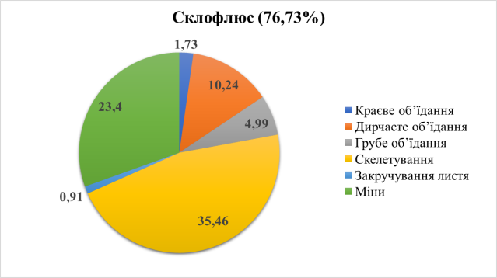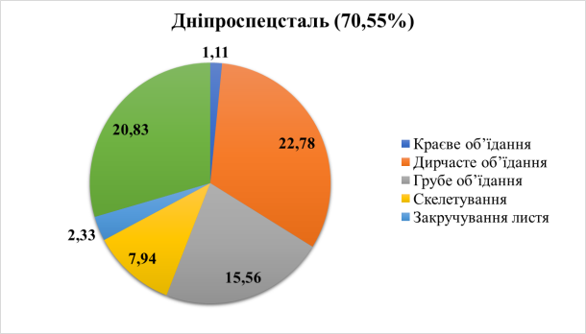
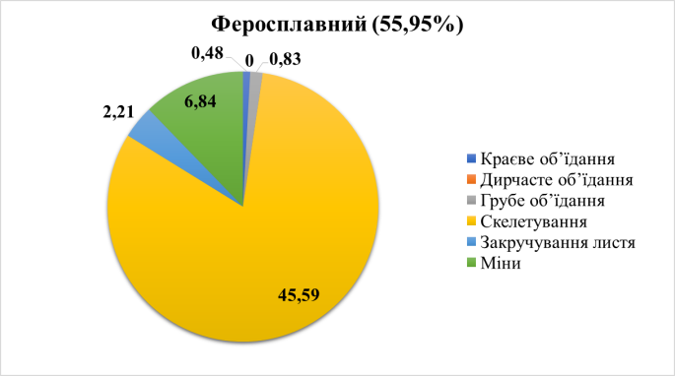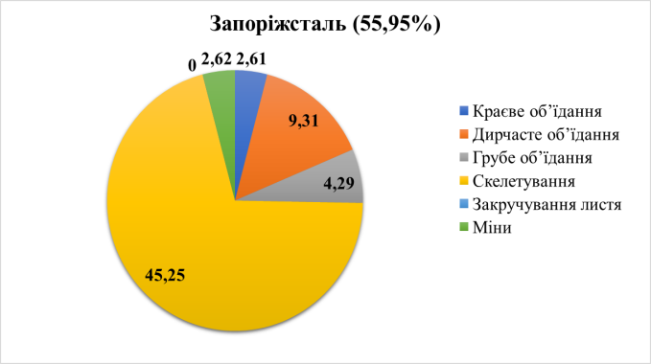
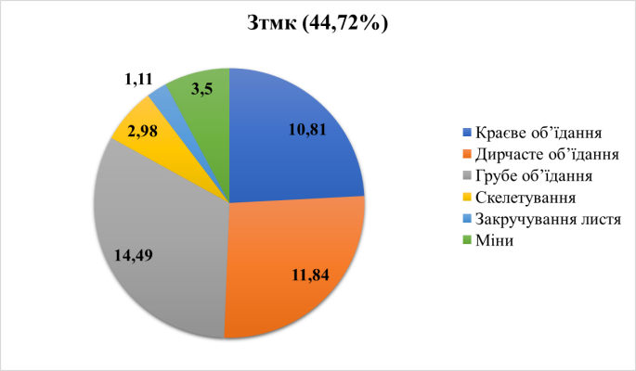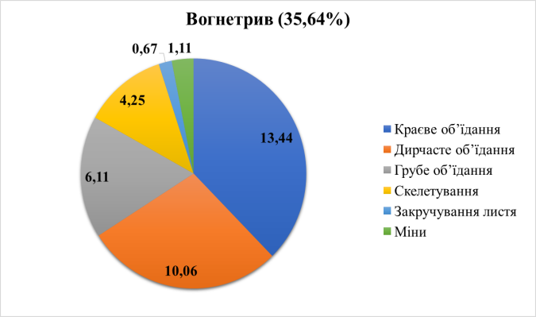
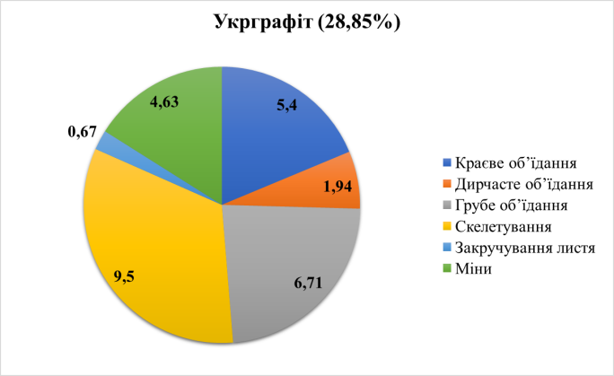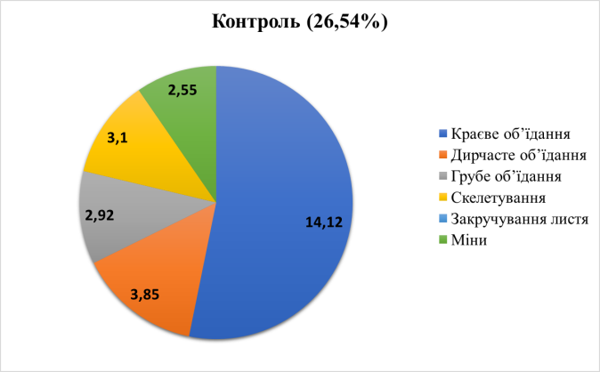

Висновки
Закручування листків в’язових спричинюють Eriosoma ulmi. Шкідник навесні осідають на нижньому боці листка. Він скручується, утворює свого роду укриття попелицям, які харчуються соком. Шкодочинність, нанесений в’язам, незначна, за винятком можливого затримання росту.
Найбільший відсоток ураження листків шкідником Eriosoma ulmi зафіксовані в зеленій смузі заводів Дніпроспецсталь (пошкодження 2,33 %) та Феросплавний – (2,21 %). В’яз граблистий найбільш часто страждає від пошкоджень листкової поверхні листоїдами, а саме від ільмового листоїда. Такі пошкодження відносяться до так званого скелетування. За нашими даними частка скелетованих листків у структурі пошкодження може досягати 45,59 % (в’яз граболистий, зростає біля заводу Феросплавний). Найбільший відсток ураження листків скелетуванням характерно для таких заводів як Феросплавний (45,59), Запоріжсталь (45,25) та Склофлюс (35,46%). Об'їдання листя в'язів здійснює також зимовий п'ядун (Operophtera brumata). Крайове, дірчасте та грубе пошкодження найбільш відзначене в зелених зонах Дніпроспецсталь, Титаномагнієвий та Вогнетрив та контролі. Сумарна доля в структурі цих пошкоджень (крайове, дірчасте та грубе) досягає 35 – 40 %.
Листки в’язів уражене мінами, які спричинені молями-малютками. Максимум пошкоджених листків на деревцях Ulmus carpinifolia завіксовані в лісосмузі Склофлюс та Дніпроспецсталь (23,40 та 20,83 відповідно). Але порівнюючи дані з контролем, можемо сказати що найбільш уражені шкідниками листки в’язу біля промислових гігантів таких як Запоріжсталь, Дніпроспецсталь, Склофлюс та Феросплавний (приблизно від 64 до 77 %). Листки дерев, які зростають в чистій зоні зазнали пошкоджень на 26,54 %.
Отже, дерева, які зростають в промисловій зоні, більш ослаблені через надмірну кількість газових шкідливих речовин, які викидаються в атмосферне повітря внаслідок дії підприємств, і стають «більшою мішенею» для комах-фітофагів. Ступінь пошкодження листкової пластинки в’яза граблистого комахами-фітофагами можна використовувати як метод оцінки стану атмосферного повітря.
Список використаних джерел інформації
- Марченко А.Б. Лісова ентомологія. К. : КНТ, 2015. 133 с.
- Цилюрик А.В., Шевченко С.В. Лісова фітопатологія. К. : КВІЦ, 2008. 464 с.
- Гойчук А.Ф., Решетник Л.Л. Лісова фітопатологія у визначеннях, рисунках, схемах [2-е видання, перероблене і доповнене]. Житомир : «Полісся», 2010. 186 с.
- Рубан М.Б., Гадзало Я.М. Сільськогосподарська ентомологія [підручник] ; за ред. М.Б. Рубана. К. : Арістей, 2008. 520 с/
- Крупєй К.С., Скляренко А.В. Аналіз типів пошкоджень листових пластинок деревних рослин комахами-шкідниками у промислових зонах м. Запоріжжя. Екологічні науки № 4(43). 2021. С. 140-148.

